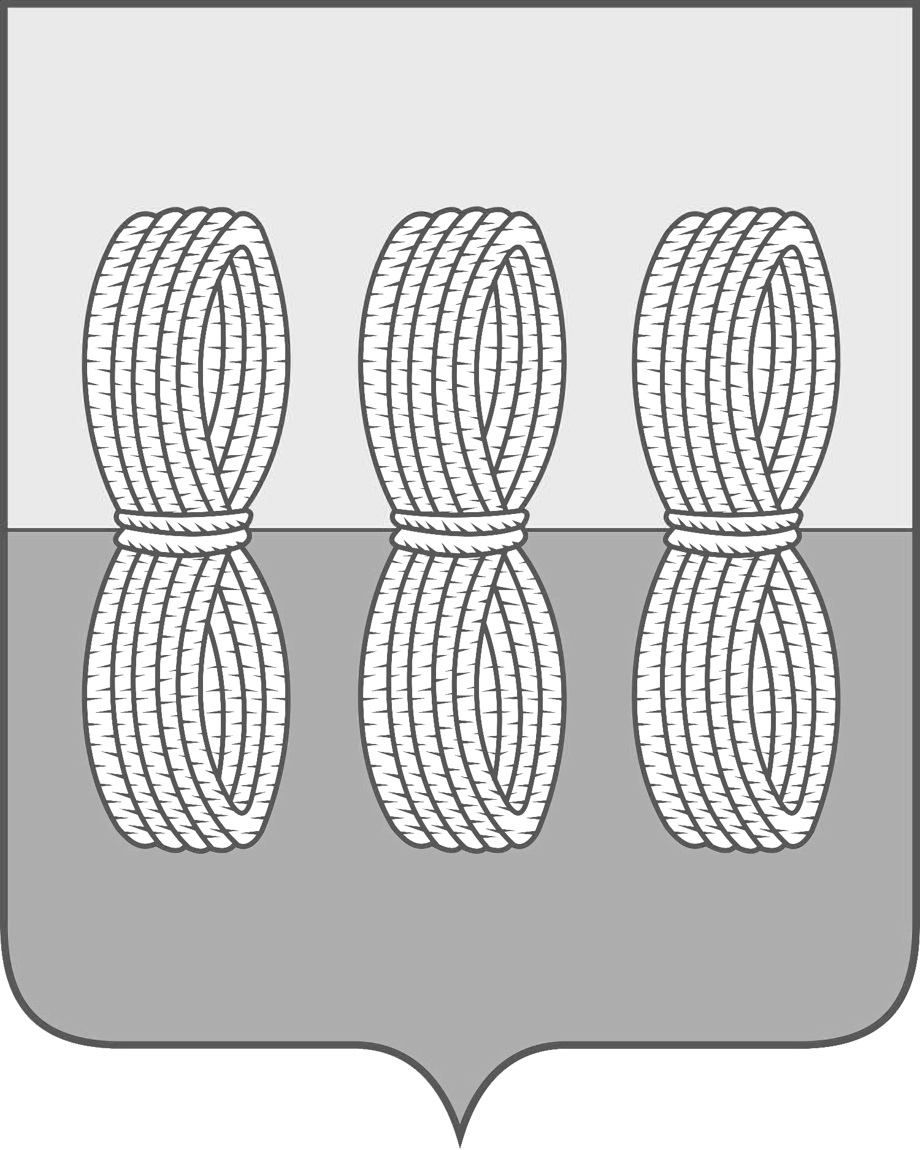
Администрация Новоржевского муниципального округа

ПОСТАНОВЛЕНИЕ

От 15.01.2024 №___1___
г. Новоржев

Об утверждении порядка проведения
инвентаризации дворовых и общественных
территорий Новоржевского муниципального округа

Руководствуясь Федеральным законом от 06.10.2003 N 131-ФЗ "Об общих принципах организации местного самоуправления в Российской Федерации", постановлением Правительства Российской Федерации от 10.02.2017 N 169 "Об утверждении Правил предоставления и распределения субсидий из федерального бюджета бюджетам субъектов Российской Федерации на поддержку государственных программ субъектов Российской Федерации и муниципальных программ формирования современной городской среды", руководствуясь Уставом Новоржевского муниципального округа:
1.Утвердить график проведения инвентаризации дворовых и общественных территорий, объектов недвижимого имущества и земельных участков, уровня благоустройства индивидуальных жилых домов и земельных участков, предоставленных для их размещения, согласно Приложению 1 к настоящему постановлению.
2.Утвердить состав комиссий, согласно Приложению 2 к настоящему постановлению.
3.Утвердить перечень территорий, закрепленных за комиссиями, согласно Приложению 3 к настоящему постановлению.
4.По итогам проведения инвентаризации комиссиям составить паспорт благоустройства обследуемой территории в соответствии с Приложением 4 к настоящему постановлению.
5.Настоящее постановление вступает в силу со дня его подписания.
6.Разместить на официальном сайте Новоржевского муниципального округа в информационно-телекомуникационной сети «Интернет».
7.Контроль за исполнением настоящего постановления возложить на Заместителя Главы Администрации Новоржевского муниципального округа по жилищно-коммунальному хозяйству.

И.о.Глава Новоржевского муниципального округа Э.Б. Волков
Верно:
Управляющий делами Администрации
Новоржевского муниципального округа А.В. Мацедонская
Приложение 1
к постановлению Администрации
Новоржевского муниципального округа
от ________________ № _______

График проведения инвентаризации дворовых и общественных территорий, объектов недвижимого имущества и земельных участков, уровня благоустройства индивидуальных жилых домов и земельных участков, предоставленных для их размещения

№ п.п. | Мероприятие | Дата начала | Дата окончания | Исполнитель
1. | Создание комиссии по проведению инвентаризации | 16.01.2024 | 16.01.2024 | Администрация Новоржевского муниципального округа
2. | Инвентаризация дворовых территорий | 16.01.2024 | 19.01.2024 | Комиссия по проведению инвентаризации
3. | Инвентаризация общественных территорий | 17.01.2024 | 19.01.2024 | Комиссия по проведению инвентаризации
4. | Составление и утверждение паспортов дворовых и общественных территорий | 22.01.2024 | 31.01.2024 | Комиссия по проведению инвентаризации
5. | Инвентаризация территорий индивидуальной жилой застройки | 01.02.2024 | 31.12.2024 | Комиссия по проведению инвентаризации

Приложение 2
к постановлению Администрации
Новоржевского муниципального округа
от _______________ № _______

Состав комиссии по проведению инвентаризации дворовых и общественных территорий, объектов недвижимого имущества и земельных участков, уровня благоустройства индивидуальных жилых домов и земельных участков, предоставленных для их размещения

Для проведения инвентаризации дворовых и общественных территорий, объектов недвижимого имущества и земельных участков, уровня благоустройства индивидуальных жилых домов и земельных участков, предоставленных для их размещения создать комиссию в следующем составе:

Волков Э.Б. – заместитель Главы Администрации Новоржевского
муниципального округа, председатель комиссии

Васильева Н.О. – начальник отдела ЖКХ, градостроительства и
архитектуры Администрации Новоржевского
муниципального округа, заместитель председателя
комиссии

Егорова Е. А. - консультант отдела ЖКХ, градостроительства и
архитектуры Администрации Новоржевского
муниципального округа, секретарь комиссии

Члены комиссии:

Васильева О.А. – начальник управления по работе с территориями
Новоржевского муниципального округа
Комендантова Н.Е. – начальник отдела земельных и имущественных
отношений и муниципального контроля Новоржевского
муниципального округа
Ершева О.Г. – главный специалист территориального отдела Новоржев
Администрации Новоржевского муниципального округа
Андреева С.Ф. - директор МБУК «Новоржевского районный культурно-
спортивный комплекс»
Курникова С.М. - директор МБУДО «Новоржевская детская школа
искусств им. Б. Трояновского»
Меркулова В.А. - директор МОУ «Новоржевская средняя школа»

№ п.п. |  | Адрес | Объект | Общ.пл., здания  м.кв. | Общ. пл. придомовой территории, м. кв. | Год постройки | Кол-во проживающих | Кадастровый номер земельного участка | Элементы благоустройства
1.Дворовая территория № 1
 |  | ул.Германа, д.28 | МКД | 393,7 | 2091 | 1964 | 14 |  | Асфальтированная дорожка
 |  |  | ИТОГО: |  |  |  | 14
2.Дворовая территория № 2
 |  | ул.Германа, д.39 | МКД | 172,4 | 1738 | 1969 | 9 |  | Дорожка асфальтированная; контейнер -2шт.; береза-1шт. 21м, яблоня-1шт. 6м
 |  | ул.Германа, д.41 | МКД | 483,5 | 1738 | 1963 | 23
 |  |  | ИТОГО: | 655,4 |  |  | 32
3.Дворовая территория № 3
 |  | ул.Германа, д.49 | МКД | 474,4 | 1187 | 1963 | 9 |  | Асфальтированная дорожка; контейнер –шт.
 |  | ул.Германа, д.51 | Здание магазина |  | 1187 |  |  |  | Асфальтированная дорожка; контейнер –шт.
 |  |  | ИТОГО: |  |  |  | 9
4.Дворовая территория № 4
 |  | ул.Германа, д.40 | МКД | 424,4 | 2066 | 1952 | 14 | 60:10:010212:21 | Асфальтированная дорожка; скамья, урна,контейнер 1шт; пихта 1шт. 5м
 |  | ул.Германа, д.42 | МКД | 473,7 | 2066 | 1962 | 11 | 60:10:010212620
 |  |  | ИТОГО: | 898,1 |  |  | 25
5.Дворовая территория № 5
 | ул.Р.Крестьянская,д.78 |  |  | 480,4 | 6141 | 1965 | 15 |  | Асфальтированная дорожка; стол с лавками; контейнер -1шт.; фонарь -2шт.; пихта -1шт. 7м.
 | ул.Германа, д.44 |  | МКД | 484,2 | 6141 | 1961 | 14 | 60:106010224:6
 | ул.Германа, д.46 |  | МКД | 519,4 | 6141 | 1961 | 19
 | ул.Германа, д.48 |  | МКД | 801,7 | 6141 | 1955 | 29
 |  |  | ИТОГО: |  |  |  | 77
6.Дворовая территория № 6

 | ул.Германа, д.55 |  | Административное здание | 586,4 | 8457 | 1972 |  |  | Асфальтированная дорожка; скамья; песочница -1шт.;  турник -1шт.
 | ул.Германа, д.57 |  | МКД | 465,4 | 8457 | 1940 | 11
 | ул.Германа, д.59 |  | Здания магазина |  | 8457
 |  |  | ИТОГО: |  |  |  | 11
7.Дворовая территория № 7
 | ул.Германа, д.58 |  | Административное здание
 | ул.Германа, д.60 |  | МКД | 326,7 |  | 1964 | 12 | 60:10:010223:7 | Асфальтированная дорожка; контейнер -1шт,; ограждение деревянное; береза -2шт. 26м, лиственница 2шт. 6м.
 |  |  | ИТОГО: |  |  |  | 12
8.Дворовая территория № 8
 | ул.Германа, д.63 |  | МКД | 453,5 | 7216 | 1955 | 6 | 60:10:010303:14 | Асфальтированная дорожка; клумба 1шт. площадью 6м2
 | ул.Германа, д.65 |  | Административное здание (ДК) | 1128,0 | 7216 | 1965 |  |  | Асфальтированная дорожка; клумба 1шт. площадью 6м2
 | ул.Германа, д.67 |  | МКД | 375,2 | 7216 | 1959 | 17
 | ул.Германа, д.69 |  | Административное здание (суд) |  | 7216
 |  |  | ИТОГО: |  |  |  | 23
9.Дворовая территория № 9
 | ул.Германа, д.62 |  | МКД | 392,1 | 570 | 1954 | 7 | 60:10:010203:9 | Асфальтированная дорожка
 |  |  | ИТОГО: | 392,1 |  |  | 7
10.Дворовая территория № 10
 |  | ул.Германа, д.71 | Административное здание |  | 2092 |  |  |  | Асфальтированная дорожка
 |  | ул.Германа, д.73 | МКД | 375,2 | 2092 | 1964 | 15 |  | Асфальтированная дорожка
 |  |  | ИТОГО: | 375,2 |  |  | 15
11.Дворовая территория № 11
 |  | ул.Германа, д.74 | МКД | 481,1 | 1164 | 1957 | 19 | 60:10:010201:4 | Асфальтированная территория; световой столб
 |  |  | ИТОГО: | 481,1 |  |  | 19
12.Дворовая территория № 12
 |  | ул.Германа, д.77 | МКД | 666,1 | 1,1841 га | 1966 | 23 | 60:10:010301:7 | Асфальтированная дорожка; столы с лавками -4шт.; контейнер 3шт.; качели – 1шт.; сосна-7шт. 14м, рябина-1шт. 9м, яблоня-1шт. 7м, ель-1шт. 18м, тополь-1шт. 9м
 |  | ул.Германа, д.79 | Административное здание (дет.сад) | 838,0 | 1,1841 га | 1979
 |  | ул.Германа, д.81 | МКД | 722,6 | 1,1841 га | 1967 | 26
 |  | ул.Германа, д.83 | МКД | 746,7 | 1,1841 га | 1969 | 23
 |  | ул.Германа, д.85 | МКД | 545,3 | 1,1841 га | 1974 | 21 | 60:10:0010301:3
 |  | ул.Германа, д.87 | МКД | 776,2 | 1,1841 га | 1975 | 28 | 60:10:0010301:2
 |  | ул.Германа, д.89 | МКД | 780,2 | 1,1841 га | 1977 | 32 | 60:10:010301:1
 |  |  | ИТОГО: | 4207,1 |  |  | 130
13.Дворовая территория № 13
 |  | ул.Псковская, д.1 | МКД | 523,9 | 5438 | 1968 | 18 |  | Асфальтированная дорожка; контейнера – 3шт.
 |  | ул.Псковская, д.2 | МКД | 519,9 | 5438 | 1970 | 19 |  | Асфальтированная дорожка; контейнера – 3шт.
 |  | ул.Псковская, д.3 | МКД | 519,9 | 5438 | 1971 | 13 |  | Асфальтированная дорожка; контейнера – 3шт.
 |  | ул.Псковская, д.4 | МКД | 505,0 | 5438 | 1972 | 15 |  | Асфальтированная дорожка; контейнера – 3шт.
 |  |  | ИТОГО: | 2068,7 |  |  | 65 |  | Асфальтированная дорожка; контейнера – 3шт.

 |  | 14.Дворовая территория № 14
 |  | ул.Псковская, д.9 | МКД |  | 525,7 |  |  | 6704 | 1972 |  | 17 |  |  | Асфальтированная дорожка; фонари-7шт.; оборудованная контейнерная площадка -3контейнера; ель-1шт. 7м, дуб-1шт. 9м, клен-2шт. 13м.
 |  | ул.Псковская, д.10 | МКД |  | 524,5 |  |  | 6704 | 1972 |  | 15
 |  | ул.Псковская, д.11 | МКД |  | 543,0 |  |  | 6704 | 1972 |  | 26 | 60:10:0010224:11
 |  | ул.Псковская, д.13 | МКД |  | 566,2 |  |  | 6704 | 1974 |  | 17 | 60:10:0010224:10
 |  | ул.Псковская, д.14 | МКД |  | 535,4 |  |  | 6704 | 1971 |  | 16 | 60:10:0010208:14
 |  |  | ИТОГО: |  | 2694,8 |  |  |  |  |  | 91
15.Дворовая территория № 15

 |  | ул.Псковская, д.20 | МКД |  | 800,3 |  |  | 5239 | 1977 |  | 28 | 60:10:00212 |  | Асфальтированная дорожка; фонари-3шт.; контейнерная площадка без ограждения -3контейнера; канава; береза-2шт. 20м, лиственница -2шт. 17м.
 |  | ул.Псковская, д.22 | МКД |  | 810,3 |  |  | 5239 | 1987 |  | 28 | 60:10:010212:25
 |  | ул.Псковская, д.23 | МКД |  | 813,7 |  |  | 5239 | 1980 |  | 16
 |  |  | ИТОГО: |  | 2424,3 |  |  |  |  |  | 72
16.Дворовая территория № 16
 | ул.Р.Крестьянская,д.1а |  |  | МКД | 412,7 |  |  | 4555 | 1984 |  | 11 | 60:10:0010213:45 |  | Асфальтированная дорожка; контейнер-1шт.; ель-6шт. по 8м
 |  |  |  | ИТОГО: | 412,7 |  |  |  |  |  | 11
17.Дворовая территория № 17
 | ул.Л.Толстого, д.41 |  |  | МКД |  | 1576,4 | 2449 |  | 1991 |  | 36 |  |  | Асфальтированная дорожка; детская площадка; оборудованная контейнерная площадка-2 контейнера; место для стоянки машин;скамейки – 3 шт.; урны -3шт; облепиха 1шт. по 3м, ель-7шт по 2 м.
 |  |  |  | ИТОГО: |  | 1576,4 |  |  |  |  | 36
18.Дворовая территория № 18
 | ул.Пушкина, д152 |  |  | МКД |  | 548,8 | 1,1134 га |  | 1975 |  | 13 |  |  | Асфальтированные дорожки, 1 контейнер без площадки; 12 сосен высотой 15м
 | ул.Пушкина, д152А |  |  | МКД |  | 1345,7 |  |  | 1981 |  | 35
 | ул.Пушкина, д150Б |  |  | МКД |  | 1374,9 |  |  | 1988 |  | 37 |  |  | Асфальтированные дорожки; клумбы 2шт площадью 25м2; 3 контейнера; 4 осветительных столба; ель 1шт. -3м, береза 2шт.- 15м
 | ул.Пушкина, д150В |  |  | МКД |  | 1423,6 |  |  | 1990 |  | 37 |  |  | Асфальтированные дорожки; детская площадка; 2шт.контейнера; клумбы 4шт.: первая – 10м2, вторая -30м2, третья – 30м2, четвертая – 8м2.
 |  |  |  | ИТОГО: |  | 4693,0 |  |  |  |  | 122
 | 19.Дворовая территория № 19
 | ул.Пригородная,д.10 |  |  | МКД |  | 786,1 | 2016 |  | 1970 |  | 30 | 60:10:010322:1 |  | Асфальтированная дорожка с 3-х сторон;  детская площадка; контейнерная площадка
 |  |  |  | ИТОГО: |  | 786,1 |  |  |  |  | 30
20.Дворовая территория № 20
 | ул.Пригородная,д.15 |  |  | МКД |  | 819,7 | 5257 |  | 1978 |  | 24 |  |  | Асфальтированная дорожка
 | ул.Пригородная,д.17 |  |  | МКД |  | 691,4 |  |  | 1989 |  | 22
 | ул.Пригородная,д.19 |  |  | МКД |  | 724,3 |  |  | 1987 |  | 15 |  |  | Территория полностью заасфальтирована
 |  |  |  | ИТОГО: |  | 2235,4 |  |  |  |  | 61
21.Дворовая территория № 21
 | ул.Медицинская,д.11 |  |  | МКД |  | 523,4 | 7943 |  | 1973 |  | 23 | 60:10:010206:24 |  |  | Асфальтированная дорожка; детская площадка
 | ул.Медицинская,д.13 |  |  | МКД |  | 535,5 |  |  | 1970 |  | 25 | 60:10:0102066:25 |  |  | Асфальтированная дорожка; детская площадка
 | ул.Медицинская,д.15 |  |  | МКД |  | 526,1 |  |  | 1980 |  | 11 |  |  |  | Асфальтированная дорожка; детская площадка
 | ул.Медицинская,д.17 |  |  | МКД |  | 764,8 |  |  | 1980 |  | 32 | 60:10:010206:26 |  |  | Асфальтированная дорожка; детская площадка
 | ул.Медицинская,д.17А |  |  | МКД |  | 786,1 |  |  | 1982 |  | 31 | 60:10:010206:27 |  |  | Асфальтированная дорожка; детская площадка
 |  |  |  | ИТОГО: |  | 3135,9 |  |  |  |  | 122
22.Дворовая территория № 22
 | ул.Медицинская,д.49 |  |  | МКД |  | 525,8 | 747 |  | 1969 |  | 17 |  |  |  | Асфальтированная дорожка; стол со скамейкой
 |  |  |  | ИТОГО: |  | 525,8
23.Дворовая территория № 23
 | ул.Набережная, д.7 |  | МКД |  |  | 290,0 | 1639 |  | 1977 |  | 11 |  | Асфальтированная дорожка: контейнер 1шт.
 |  |  | ИТОГО: |  |  | 290,0 |  |  |  |  | 11
24.Дворовая территория № 24
 | ул.К.Маркса, д.53 |  | МКД |  |  | 541,4 | 886 |  | 1974 |  | 20 | 60:10:010204:4 | Асфальтированная дорожка; контейнер -1шт.
 |  |  | ИТОГО: |  |  | 541,4 |  |  |  |  | 20
25.Дворовая территория № 25
 | ул.К.Маркса, д.54 |  | МКД |  |  | 797,1 | 1782 |  | 1977 | 29 |  |  | Асфальтированная дорожка; ограждение деревянное -42м; стол со скамейкой -1шт.; песочница-1шт.; турник-1шт.; береза-2шт. по 15м., ель-1шт. по 12м.
 |  |  | ИТОГО: |  |  | 797,1 |  |  |  | 29
26.Дворовая территория № 26
 | Промышленный пер. д.4 |  |  |  |  | 707,4 | 2790 |  | 1980 | 21 |  | 60:10:0010218:35 | Асфальтированная дорожка; контейнер-1шт.
 |  |  | ИТОГО: |  |  | 707,4 |  |  |  | 21
 |  |  | ВСЕГО:

Инвентаризация общественных территорий

№ п/п | Адрес | Наименование объекта | Общая площадь, кв.м. | Степень благоустройства
1. | г.Новоржев ул.Германа | Городской стадион | 12485 | Здание спорткомитета; трибуна; стенд; футбольное поле; футбольные ворота – 4шт.; турник; брусья; бревно – 2шт.; качалка; горка – 2шт.; шведская стенка; теннисный стол деревянный; варкаунт; ель – 9шт. по 3м.; ивы шаровидные – 11шт. по 8м.; пихта 1шт. 20м.; тополь – 28шт. по 22м.
2. | г.Новоржев ул.Германа | Храм «Николая Чудотворца» | 1100 | Асфальтированная дорожка; скамья – 1шт; урна – 1шт; осветительный фонарь -2шт.; живая изгородь -40м; крест – 3м; заложенный камень; туя 1шт. по 7м
3. | г.Новоржев Советская пл. | Летний парк | 18985 | Хоккейная площадка; столбы для сетки волейбольной – 2шт.; теннисный стол деревянный 1шт.; мемориал; здание тира; детская площадка – 2шт.; спортивный воркаут; урна 6шт.; скамья – 17шт.; ограждение вокруг парка (забор); голубые ели – 15шт. по 10м., дуб -12шт. по 5м., по 5м., липа – 32шт. по 8-10м., ель – 21шт. по 5-30м., сосна -4шт. по 3м.
4. | г.Новоржев ул.Германа | Площадь Победы | 3068 | Сквер П.Дубового; асфальтированная территория; клумба – 2шт.; ограничители для проезда – 6 шт.; информационные стенды – 3 шт.; живая изгородь; осветительный фонарь -2шт.; скамья – 3шт.; урна – 3шт.; яблоня 1шт. по 4м., береза – 7шт. по 7м., туя -2 шт.
5. | г.Новоржев ул.Германа | Сквер памяти | 1545 | Памятник (танк), живая изгородь – 150м; бюст Сергею Михалову; дорожка из тротуарной плитки; скамья – 4шт.; урна – 4шт.; вазоны – 2шт.; ограждение; береза – 8шт., ель -6 шт. от 1 до 3 м.; ель голубая 1 шт. 1,5м.
6. | г.Новоржев ул.Германа | Екатерининская площадь | 3290 | Асфальтированная территория; памятник Екатерины; скамья – 2шт.; урна – 1шт.; голубые ели – 4шт. по 15м., липа – 1шт. 22м., пихта 1шт. 27м.
7. | г.Новоржев ул.Германа | Парк Победы | 3181 | На заболоченной территории распложен лес;
8. | г.Новоржев ул.Германа, д. 65 | Общественная территория у Дома культуры | 709 | Асфальтированная территория; площадка обустроенная тротуарной плиткой; газон – 2шт.; ива – 6 шт.; скамья – 4 шт.; урны – 3 шт.
9. | г. Новоржев, ул. Германа, д. 55 | Общественная территория у здания Администрации Новоржевского муниципального округа | 4503 | Памятник Ленину, информационные доски – 2 шт., асфальтированные пешеходные дорожки – 2 шт., клумба – 1шт., вазоны – 2шт., голубые ели – 4шт., каштаны – 13шт., живая изгородь – 112 м., жасмин – 2шт.
10. | г. Новоржев, ул. Комсомрольская | Сквер по ул. Комсомольская | 1210 | Детский спортивный комплекс; детская площадка; скамейки, урны; футбольное поле
11. | г. Новоржев, ул. Заводская | Общественная территория по ул. Заводская | 450 | Детский спортивный комплекс
12. | г. Новоржев, ул. Победы | Общественная территория по ул. Победы | 480 | Детский спортивный комплекс
13. | г. Новоржев, ул. Германа, д. 79 | Общественная территория по ул. Германа у НСШ | 23 | Автобусный павильон; стоянка для транспорта; урна

